# LAPORAN PRAKTIKUM

**ALGORITMA DAN PEMROGRAMAN**



Disusun Oleh:

WAFI FAHRUZZAMAN – 140810200009

PROGRAM STUDI S-1 TEKNIK INFORMATIKA FAKULTAS MATEMATIKA DAN ILMU PENGETAHUAN ALAM

UNIVERSITAS PADJADJARAN JATINANGOR

2020

## **Tujuan**

* 1. Mengenal dan memahami logika dan algoritma kemudian mempraktikkan ke dalam program
  2. Melatih memasukkan dan menampilkan data menggunakan bahasa pemrograman c++

## **Materi**

* 1. **Algoritma**

Suatu urutan dari beberapa langkah yang logis dan sistematis yang disusun untuk menyelesaikan suatu masalah.

* 1. **Tipe Data**

Tipe data adalah jenis data yang akan disimpan di dalam variabel.

|  |  |  |
| --- | --- | --- |
| Tipe data | Byte | Batasan |
| char | 1 | Bilangan bulat / ASCII antara -128 s.d 127 |
| unsigned char | 1 | Bilangan bulat antara 0 s.d. 255 |
| short | 2 | Bilangan bulat antara -32.768 s.d. 32.767  (-215 s.d. 215-1) |
| unsigned short | 4 | Bilangan bulat antara 0 s.d. 65.535  (0 s.d. 216-1) |
| int | 4 | Bilangan bulat antara -2.147.483.648 s.d. -2.147.483.647 (-231 s.d. 231-1) |
| unsigned int | 4 | Bilangan bulat antara 0 s.d. 232-1 |
| long int | 4 | Bilangan bulat antara (-231 s.d. 231-1 |
| float | 4 | Bilangan riil (bisa desimal) |

* 1. **Sturktur C++**
     1. **Bagian include**

Pada bagian ini, kita mendefinisikan library (pustaka) apa saja yang akan kita gunakan di dalam program. Library bisa kita anggap sebagai program lain yang ingin kita gunakan di dalam program kita. Contoh umum : #include <iostream>

* + 1. **Bagian namespace**

Bagian ini sebenarnya bersifat opsional, bisa ditulis bisa tidak. Apabila kita tidak menggunakan namespace std, maka untuk menggunakan fungsi cin dan cout yang ada pada iostream harus diawali dengan std::.

* + 1. **Bagian main fungsi**

Bagian ini adalah baigan terpenting, di sinilah kita akan banyak menulis kode program. Penulisannya itu : int main(){(penulisan kode)}

* 1. **cin dan cout**
     1. **cin**

Fungsi cin (c input) adalah fungsi untuk mengambil input dari keyboard. cin membutuhkan variabel untuk menyimpan data yang diinputkan. variabel berfungsi untuk meyimpan data saat program berjalan.

Penggunaannya: cin >> (variabel)

* + 1. **cout**

Fungsi cout adalah fungsi standar pada C++ untuk menampilkan output ke layar. Penggunaannya cout << “...”. Setelah simbol << kita bisa menuliskan teks yang akan ditampilkan ke layar. Teks harus diapit dengan tanda petik dan untuk membuat baris baru bisa menggunakan “endl” atau simbol “\n”. Pembuatan baris baru bersifat opsional, terserah kita mau ditambahkan atau tidak.

* 1. **Cara men-*compile***

Masuk ke Command Prompt, (bagi windows) pastikan MinGW g++ telah terinstall. Kemudian ketik “ g++ (nama file).cpp -o (nama file output).”

Contoh: g++ main.cpp -o main

## **Latihan**

* 1. 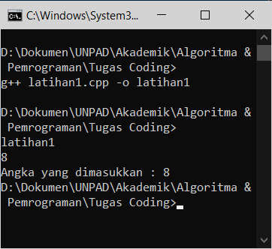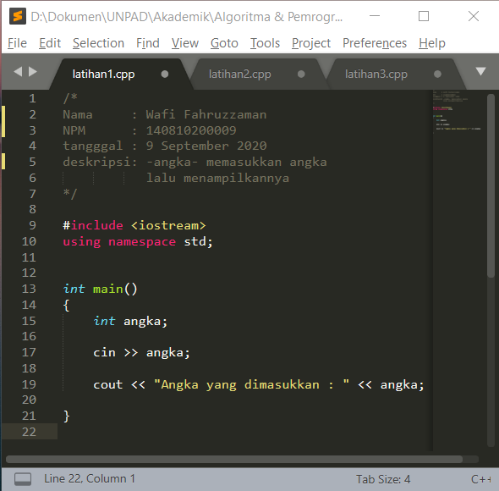**Latihan 1 (angka)**

Gambar 3.1.a. coding (.cpp)

Gambar 3.1.b. program/hasil (.exe)

* 1. 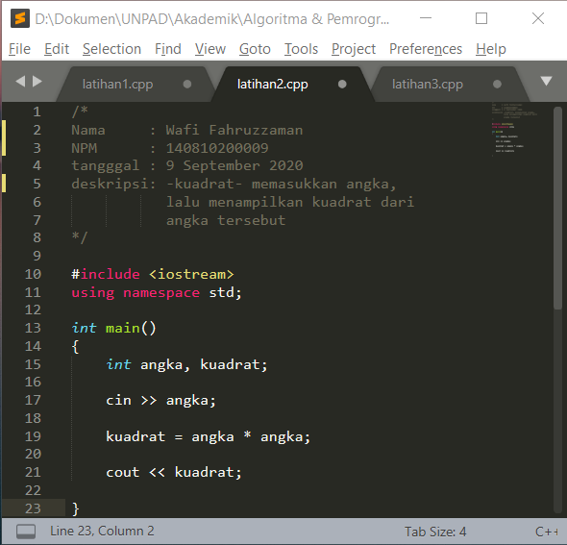**Latihan 2 (kuadrat)**

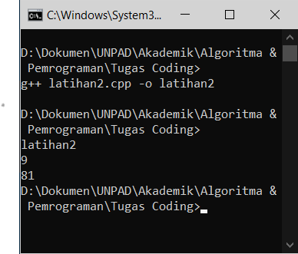

Gambar 3.2.b. program/hasil (.exe)

Gambar 3.2.a. coding (.cpp)

* 1. 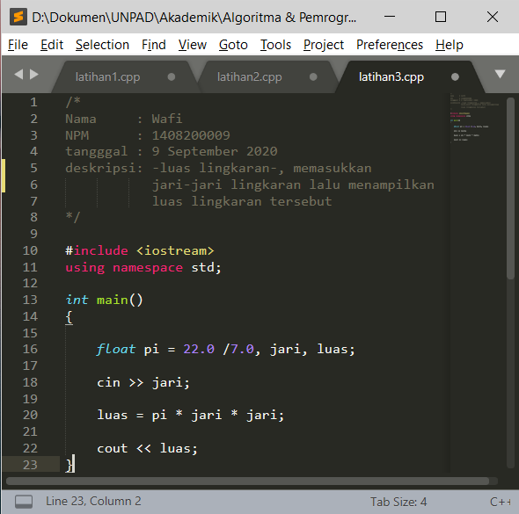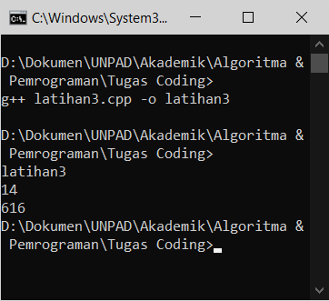**Latihan 3 (luas lingkaran)**

Gambar 3.3.b program/hasil (.exe)

Gambar 3.3.a. coding (.cpp)

## **Tugas**

* 1. **Tugas 1**

Buat kalkulator sederhana yang dapat digunakan untuk menjumlah, mengurang, mengali, membagi 2 buah input.

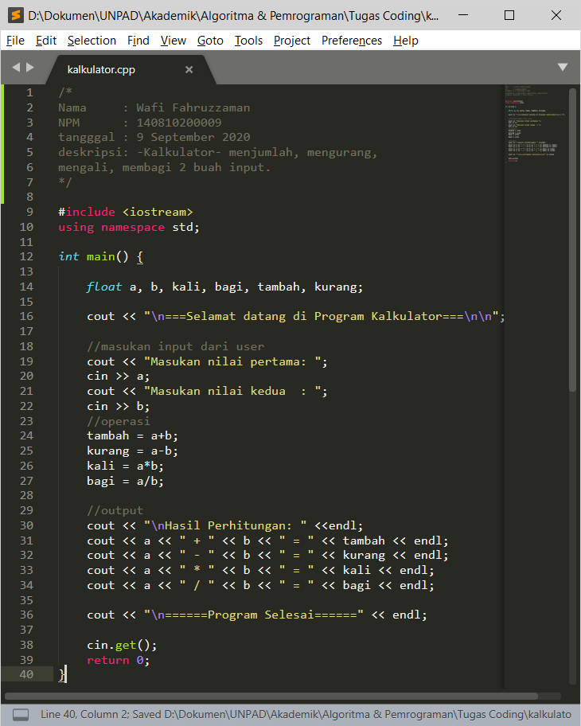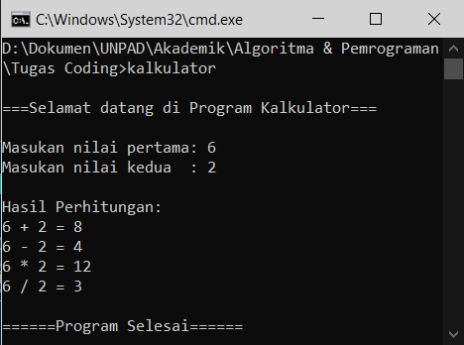

Gambar 4.1.a. kalkulator.cpp

Gambar 4.1.b. kalkulator.exe

* 1. **Tugas 2**

Buat sebuah program untuk mencari luas bangun datar. (Persegi, Persegi Panjang, Segitiga, Lingkaran)

* + 1. 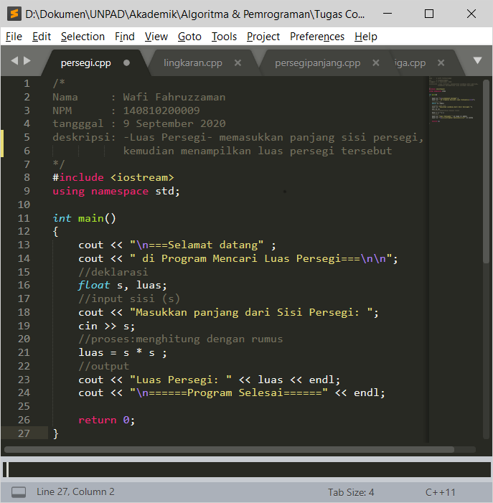**Luas Persegi**

Gambar 4.2.1. a. persegi.cpp

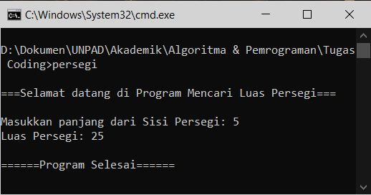

Gambar 4.3.1. b. persegi.exe

* + 1. **Luas Persegi Panjang**

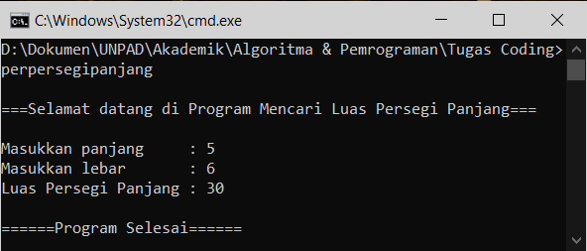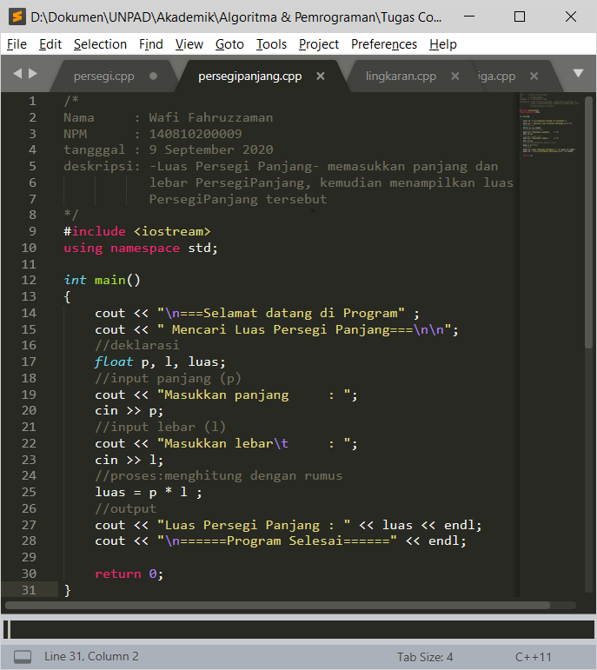

Gambar 4.2.2. b. persegipanjang.exe

Gambar 4.2.2. a. persegipanjang.cpp

* + 1. **Luas Segitiga**

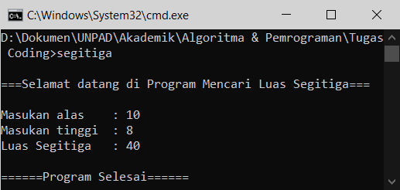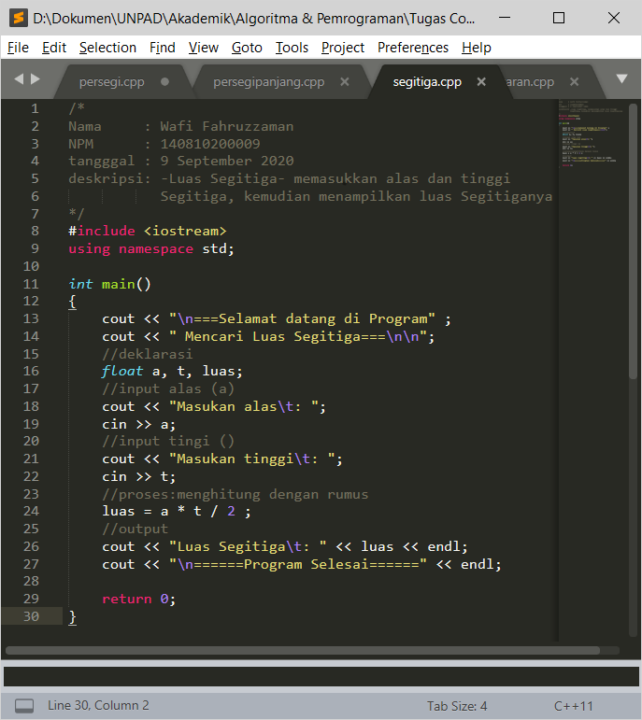

Gambar 4.2.3. b. segitiga.exe

Gambar 4.2.3. a. segitiga.cpp

* + 1. **Luas Lingkaran**

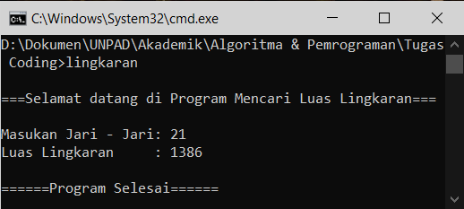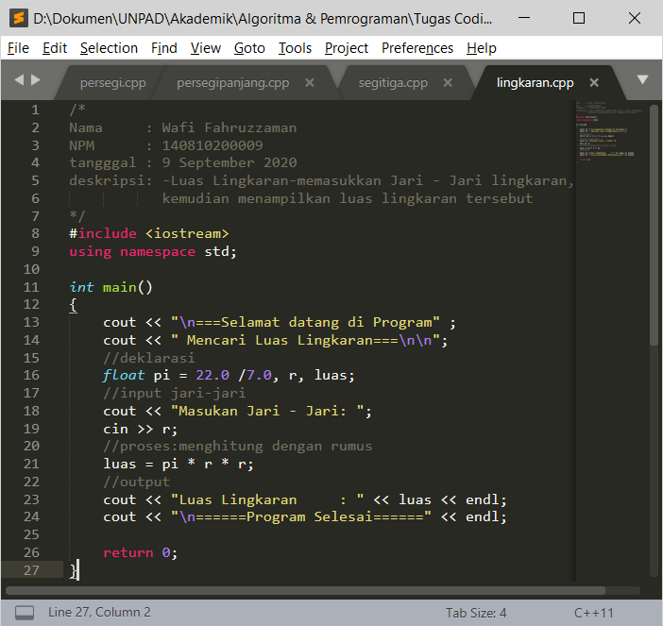

Gambar 4.2.4. b. lingkaran.exe

Gambar 4.2.4. a. lingkaran.cpp

1. **Kesimpulan**

Pada praktikum Algoritma san Pemrograman 1, telah mempelajari dan mengimplementasi-kan materi yang diberikan yaitu

1. Algoritma
2. Tipe data
3. Struktur dasar C++
4. cin dan cout
5. Cara men-compile
6. Latihan

Selain mempelajari materi-materi tersebut juga telah mengimplementasikan dengan cara membuat program sederhana. Pada praktikum ini membuat program sederhana yaitu membuat kalkulator. Program ini dibuat untuk memenuhi kebutuhan user dalam menambah, mengurangi, mengalikan, membagi 2 buah angka yang dimasukkan.

Selain kalkulator, program lainnya, yaitu menghitung luas bangun datar.

Luas Persegi, program ini dibuat untuk menampilkan luas persegi dengan memasukkan panjang sisi persegi tersebut.

Luas Persegi Panjang, program ini dibuat untuk menampilkan luas persegi dengan memasukkan panjang dan lebar persegi panjang tersebut.

Luas Segitiga, program ini dibuat untuk menampilkan luas segitiga dengan memasukkan alas dan tinggi segitiga tersebut.

Luas Lingkaran, program ini dibuat untuk menampilkan luas lingkaran dengan memasukkan jari – jari lingkaran tersebut.